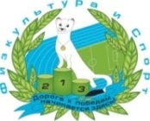

АНОНС
физкультурно-оздоровительных и
спортивно-массовых мероприятий
с 22 по 28 сентября

22 сентября
Веселые старты «В здоровом теле – здоровый дух!»,  в рамках Дня пожилого человека | стадион «Горняк»  начало в 11:00ч.
23, 24, 25 сентября
Муниципальный этап Всероссийского проекта  «Мини – футбол в школу» памяти Матюшенко А.А. | стадион школы № 8  начало в 14:00ч.

Администрация
муниципального автономного учреждения «Физкультура и Спорт»
